 创 维 集 团 有 限 公 司 研 究 院

产品机芯维修手册

机芯名称： 8H90
文档名称： 维修手册
当前版本： Ver01.00
正文页数：

拟制： 贾增利
审核：
批准：

发布日期： 2015 年 08 月 10 日

更改记录表
版本 | 拟制/  更改日期 | 记载 | 拟制 | 审核 | 批准
Ver01.00 | 2015.08.10 | 新编 | 贾增利
 |  | 更改
 |  | 换版

目 录
序号 | 名 称 | 页码
1 | 产品综述
2 | 电路介绍
3 | 主要信号流程介绍
4 | 主要芯片介绍
5 | PCB顶/底层丝印
6 | 调试说明
7 | 维修说明
8 | 机芯设计师联系方式

机芯BOM清单公共查询系统：公司SAP系统。

警 告
本手册仅供有经验的维修人员使用，不适用于一般消费者，手册中没有对非技术人员企图维修本产品而存在的潜在危害提出警告或提醒。电器产品应由有经验的专业技术人员进行维护和修理，任何其它人企图对本手册涉及的产品进行维护和修理将有可能受到严重伤害甚至有生命危险。
1 产品综述
此机芯维修手册适用于8H90机芯。
1.1 机芯概述
本机芯是全新机芯8H90，采用Hi3751V600芯片，集成度高，功能强大。本机芯采用12V 和24V 标准电源。该机芯所配机型为55/65G9200。配屏相关信息如下表：
机型 | 配屏 | 屏幕信息 | 电源 | 备注
55G9200 | 7607-T55004-A030 | LC550EGE-DHM8 | 168P-L5L013-00
65G9200 | 7607-T65000-A040 | LC650EGE-DHM8 | 168P-L5L013-01
1.2 主要功能
8H90系列机芯布局采用创维标准PCB接口；整机两路USB（一路USB3.0，一路USB2.0），一路调试端口，两路HDMI（一路兼容MHL，一路为HDMI 2.0），一路AV输入，一路AV输出，一路重低音输出，另外本机内置Wi-Fi。本机芯可采用USB接口进行本地软件升级。
8H84机芯采用海思的Hi3751芯片，可以通过Hitool软件向eMMC中烧写相应的程序。
1.3 主要技术规格
该机芯板用于4K*2K 8lane VBO接口屏。
2 电路介绍
2.1机芯总电路
参见附件8H90原理图。
2.2机芯新电路(本机芯特有)
无
2.3 机芯其它电路
待机5V电路：

待机3.3V电路：
开机5V供电电路：

开机3.3V电路：3V3必须在CORE_1V1之后上电。

CPU供电电路：

GPU供电电路：

CORE供电电路：

DDR供电1.5V电路：

关机静音电路：

3 主要信号流程介绍
3.1整机信号流程
1.交流或者待机开机
2.待机工作的内核接收到指令后发POWER_ON信号，系统将主板供电全部打开，并进行初始化；
3.电源板接收到开机指令POWER_ON，开机生成12V，准备给屏供电；
4.主芯片开始和DDR进行通讯
5.主芯片从eMMC中调用程序到DDR中
6.系统开始初始化各类寄存器
7.系统开始从EEPROM读取数据
8.系统开始检测功放的总线连接，并进行初始化。
9.初始化完毕，系统进入开机状态。

4 主要芯片介绍
4.1 MP1494DJ-LF-Z芯片
4.1.1 芯片概述
MP1494工作电流为2A，转换效率最高达95%，输入电压范围4V~16V，反馈电压为0.8V，固定500KHz频率输出，自带有过流保护电路。
4.1.2 芯片内部框图
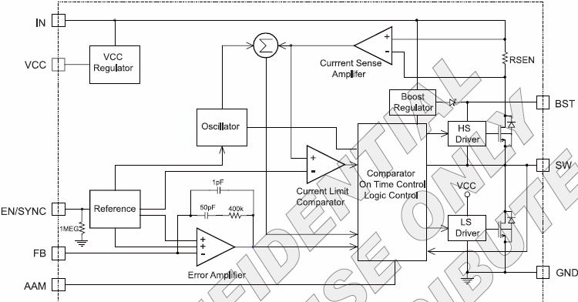
4.1.3 芯片管脚图
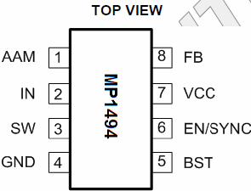
引脚序号 | 引脚说明
1
2 | 电压输入
3 | 电压开关输出
4 | 接地
5 | 高电压选通
6 | 使能控制 100k上拉电阻
7 | 偏置输出
8 | 反馈电压 0.8V
4.1.4 芯片重要引脚功能及对应工作电压
第二脚 输出频率 500KHz
第三脚 输入电压 12V
第四脚 反馈电压0.8V
4.1.5 芯片出现异常的故障现象
使用该芯片供电的有DDR 1.5V和待机5V，异常时直接引起不开机。若5V输出电压偏低则有可能引起USB识别不良问题。
4.2 MP2145GD-Z芯片
4.2.1 芯片概述
MP2145最大输出电流为6A，固定1.2MHz频率输出，反馈电压0.6V，输入电压范围2.8V到5.5V。
4.2.2芯片内部框图
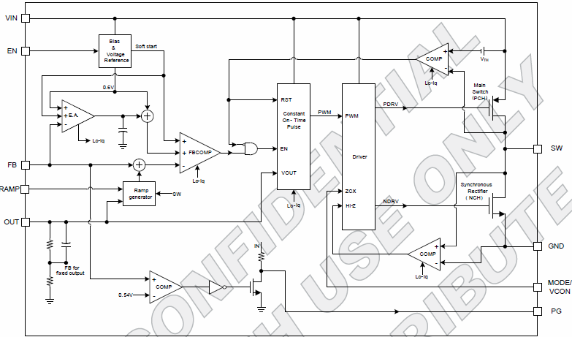
4.2.3芯片管脚图
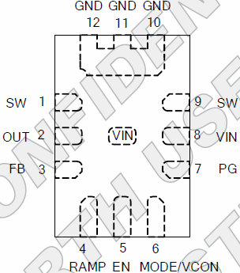
引脚序号 | 引脚说明
1、9 | 电压开关输出
2 | 输出电压检测
3 | 电压反馈 0.6V
4 | NC
5 | 使能控制
6 | 模式控制（置高）
7 | 电源正常指示（芯片输出信号）
8 | 电压输入
10、11、12 | 接地
4.2.4芯片重要引脚功能及对应工作电压
第一、九脚 输出频率 1.2MHz
第二脚 输出电压 可调
第三脚 反馈电压 0.6V
4.2.5芯片出现异常的故障现象
使用此芯片供电的分别为CPU（0.9V~1.5V可调），GPU（0.9V~1.5V可调），Core（1.2V）。输出电压异常将导致不开机；若不开机时测得CPU或GPU电压没有变化，则可能主芯片未启动。
4.3 MP9415EN 芯片
4.3.1 芯片概述
MP9415工作电流为5A，固定500KHz频率输出，反馈电压0.805V，输入电压范围4.5V到16V。
4.3.2芯片内部结构
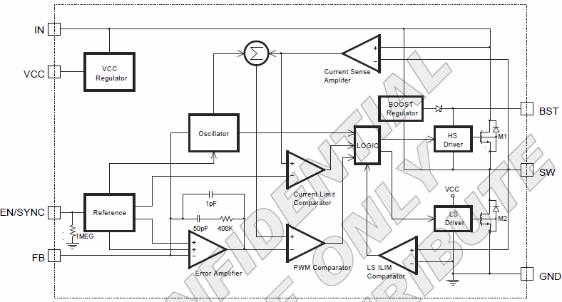
4.3.3芯片管脚图
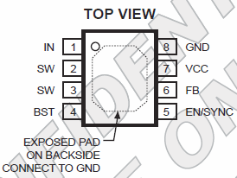
引脚序号 | 引脚说明
1 | 电压输入12V
2 | 电压开关输出
3 | 电压开关输出
4 | 高电压选通
5 | 使能控制
6 | 电压反馈 0.8V
7 | 偏置电压
8 | 接地
4.3.4芯片重要引脚功能及对应工作电压
第一脚 输入电压 12V
第二、三脚 电压开关输出 500KHz
第六脚 反馈电压 0.8V
4.3.5芯片出现异常的故障现象
此芯片输出电压开机5V，输出异常将可能使3.3V、CPU、GPU、Core等电压异常，导致引起不开机。
4.4 TJ4210GDP-ADJ芯片
4.4.1 芯片概述
此芯片输入电压最大为6.5V，额定电流1A。
4.4.2 芯片应用电路
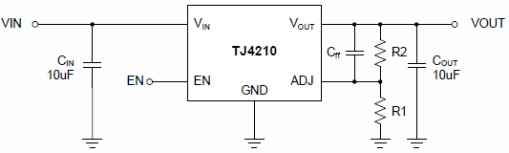
4.4.3 芯片管脚图
引脚序号 | 引脚说明
2 | 输出使能
3 | 电压输入5V
6 | 电压输出 3.3V
7 | 输出电压调节
8 | 接地
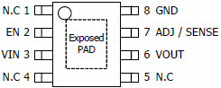
4.4.4芯片重要引脚功能及对应工作电压
第二脚 输出使能
第三脚 输入电压 5V
第六脚 输出电压 3.3V
第七脚 输出电压调节
4.4.5芯片出现异常的故障现象
此电压为系统DSP及ADC、DAC所用电压，电压异常将导致开机后的多种问题。
4.5 TAS5711芯片
4.3.1芯片概述
此芯片采用HTQFP-48封装，输入电压范围为8V—26V，可以输出重低音功能，可以外接无源重低音和电视组成2.1声道的音响。
4.3.2芯片内部框图
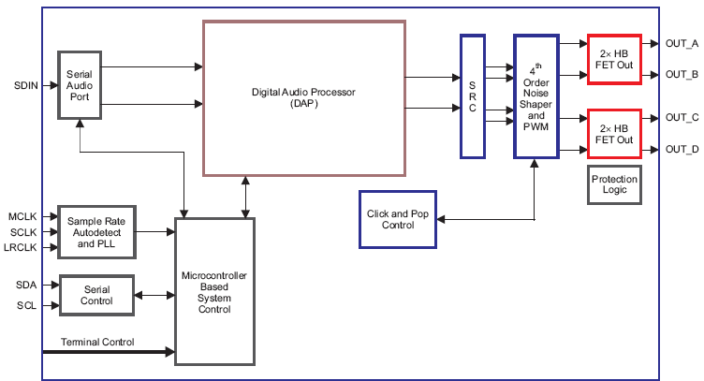
4.3.3芯片管脚图
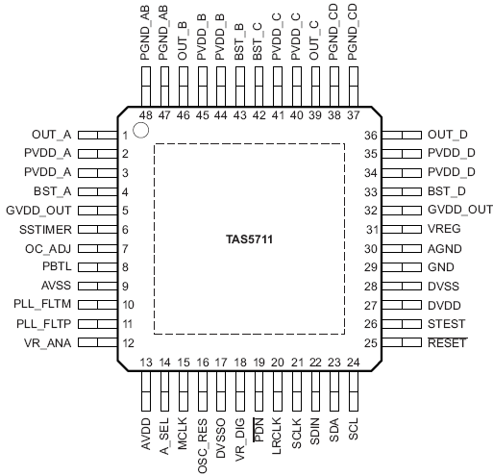

4.3.4芯片重要引脚功能及对应工作电压

管脚 | 管脚类型 | 简单描述
DVDD | IN | 3.3V数字电压输入
DVSSO | IN | 晶振接地
OUTA、OUTB、  OUTC、OUTD | OUT | 半桥输出
BST_A,BST_B,BST_C,BST_D | OUT | 高频部分半桥输出
AVDD | IN | 3.3V模拟电压输入
OSC_RES | IN | 晶振修正电阻
MCLK | IN | 主时钟
LRCLK | IN | 输入串行音频数据左/右位时钟
PBTL | IN | 工作模式选择
PDN | IN | 开关
SDA | I/O | I²C 串行数据输入输出
SCL | IN | I²C串行时钟输入
RESET | IN | 复位信号
PVDD_A,PVDD_B,PVDD_C,PVDD_D | IN | 半桥输出供电输入
4.3.5芯片出现异常的故障现象
此芯片出现异常时，会有伴音无声或杂音问题（表现为某种频率的音频信号不良）。
5 PCB顶/底层丝印
5.1 主板顶/底层丝印图
主板丝印图参见附件
6 调试说明
6.1工厂菜单调试说明
1、进入工厂菜单的方法：
  - 用工厂遥控器按工厂调试键（3FH键）进入工厂模式
  - 按菜单键选择系统设置，进入后选择本机信息进入，在本机信息界面按方向键上上下下左右左右可进入工厂模式
- 在工厂调试菜单下，按下遥控器“返回”键，或再按一次工厂调试键（3F键）可以退出工厂调试菜单。
- 高级设置菜单，里面包括如下内容：
1）白平衡：按确定键进入白平衡菜单，用白平衡仪检测，如 果发现色 温有偏差，请按上下导航键选择下面的
R Gain 127
G Gain 127
B Gain 127
R Offset 127
G Offset 127
B Offset 127
色温 标准
再按左右导航键进行调整来达到最佳效果
Gain、Offset的调节范围为0到255。
- 电性能测试：此菜单中主要是用于各种测试参数，例如VBO、DDR等的 展频幅度及开关等。
- 非线性：主要用来调节菜单上的值的非线性转换关系。
- 其它项里面包括以下内容：
①工厂单键：工厂遥控器的单键设置开关
②adb开关：android系统的adb连接调试开关
③开机模式：用来选择断电后再次上电时的开机模式，可以在开机 直接进入待机状态、开机记忆关机前的状态、开机直接进入收看 状态这三种模式之间选择。
④屏幕反转：用来切换屏幕输出模式，可以在关、左右反转、上下 反转和上下左右反转之间切换。
⑤屏参选择：用来切换当前配屏所选择的屏参，切换后电视机要关 机再开机才会生效。
⑥带宽和过调制这两个功能，主要是用于模拟电视通道，用来解决 因为伴音过调制导致的杂音问题。这个功能参数是修改当前的模拟 电视频道的，每一个频道单独存储此设置参数。工厂菜单内可以直 接按频道+、-键进行频道切换。如果遇到有伴音过调制的情况，可 以试一下把“带宽”设为“宽”，“过调制”设为“200K”，正常的频 道默认值为“正常”和“50K”。
⑦HDMI音画同步，如果少数用户非标信源出现的音画不同步问题，请调节此参数。默认值为0，表示用软件自动调节声音延迟参数。
⑧黑场检测动态降低背光，此功能用于电性能测试时漏光指标用，出厂默认为开。
⑨HDMI2 HPD输出反相，8H90主板设为打开。
⑩高频头，可选项为18275、18273、MX661，以主板实际所有高频头型号为准，软件针对这三种高频头做了兼容设计。

- 一键设置菜单，包括如下内容：
- 工厂初始化，用来恢复生产调试初始化状态。
- 复制Log至U盘，请先将U盘插到电视机的USB口，等系统右上角提 示识别到U盘之后，再按确定键开机复制log。注意，USB口上请只插一 个U盘，不要有多个U盘。复制成功之后，会在U盘根目录下生成一个 名为log的目录，里面有一个log.tgz文件就是复制出来的log的压缩 包。请先在电脑上试一下能否成功解压，如果可以正常解压，再把这个 文件发回来给我们分析。
- 版本相关信息
酷开SVN版本 2015-07-29_163294_162996_sky923
系统SVN版本 015.007.290 tag_sky923
引导程序版本 VER0.1.0.1 20150729
CPU版本 8H90-G9200-VER015.007.290-2015-07-29
MAC地址 XX:XX:XX:XX:XX:XX
BARCODE xxxxxxx-xxxxxxx-xxxxxxx-xxxxx
当前所用屏参 xxxxxx （注：此行只用于显示，如果要切换屏参，请到其他菜单中进行切换）

注：在MAC地址这一行按确定键可以进行MAC地址的修改，修改完要重启电视机才会生效。

BARCODE信息显示
按工厂遥控器的F3键（22H），则会显示BARCODE信息。信息内容如下：
BARCODE： XXXXXXXXXXXXXXXXXXXXXXXXXXXXXXXX （显示工厂的条码信息）
MAC地址: XX:XX:XX:XX:XX:XX (显示有线网卡的MAC地址)
WIFI MAC: XX:XX:XX:XX:XX:XX（显示无线网卡的MAC地址）
注：如果没有用条码仪写过BARCODE，贴片时的默认BARCODE最后三个字符会显示为“---”，表示生产时没有重新写入正式的BARCODE。

6.2 HDMI KEY 、MAC地址和BARCODE烧录说明
1. EEPROM 24C32的器件地址是0xA0。
2. SMT烧写EEPROM时，我们提供的母片上，会在EEPROM 24C32里面写一个默认HDMI KEY 和特征码）.
3. HDMI KEY 存储在24C32，
HDCP1.4 KEY从0xD40开始，共320个字节。
HDCP2.2 KEY 从0x8F0开始，共864个字节。
机芯特征码存在地址0xCF0处，值为0x37。
4. MAC地址存储在24C32，从0xE89开始，共6个字节，生产母片里面已经写了一个通用的MAC地址为00:1A:9A:E2:FF:79。
5. BARCODE信息存储在24C32的最后32个字节，从0xFE0到0xFFF。
6. 因8H90本身芯片当中没有带HDMI KEY,虽然生产母片里已经写了一个通用KEY用于生产线检验,但整机打包前还需要写一个唯一的KEY,每台机器对应一个，不能重复，烧录 HDMI KEY 需要使用新版本的条码仪，具体仪器设备请联系工程技术部。
a、先用海思提供的HDCP KEY切割合成工具HDCP_Key_Skyworth.exe 把KEY 文件抽取出来（此工具版本号要求>= 4.0.0.0)
b、用工程技术部提供的APM-408 烧录内容编辑软件（要求版本号>=V1.0.0_20141202）将KEY、MAC、BARCODE等合成一个bin文件。此工具的具体使用说明请参考工程技术部的说明。
c、按工程技术部的说明进行烧写。
- 本机已采用自动烧录KEY设计，在不开机的情况下就能直接烧录KEY码。具体操作方法如下：在电视机断电情况下，将条码仪硬件连接：本机的CN0S11为烧录的I2C总线接口（在主板右上角），接口定义为：1：SDA、2：SCL、3：GND、4：3.3V、5：WP。
- 插上接口线(烧录HDMI KEY接口线插在CN0S11)，用扫描枪扫描条码，当读写仪上显示出“OK”时，烧写完成。
10. 如果条码仪提示机芯有误，是特征值不对，8H90-G9200系列在EEPROM 处0xCF0的值是0x37 。

6.3 下面是海思平台HDCP_KEY工具使用说明：
1、鼠标双击HDCP_Key_Skyworth.exe，打开应用程序，主界面如下图所示
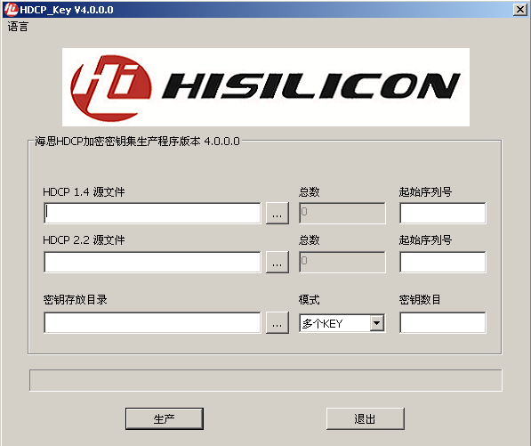
- 请选择HDCP 1.4 和HDCP2.2原始KEY的文件
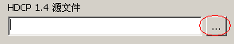
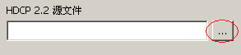
3、请给出输出的KEY文件要存放的位置
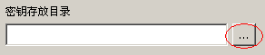

- 在右边的空格内，填写此次要切割的KEY的起始序号和要切割的KEY的数目。
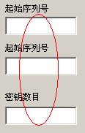
- 上面步骤都完成之后，请点击进行切割输出。
注：海思提供的HDCP KEY 4.0.0.0版本可以兼容HDCP1.4与2.2的切割，也可以只切割HDCP1.4或HDCP2.2，G9200要求同时切割1.4与2.2的HDCP KEY。
输出的KEY文件已经是按工程部的编码要求做的，可以直接做为APM-408 烧录内容编辑软件的“已编码的KEY文件”使用。
- 在用《APM-408烧录内容编辑软件》进行合成时，制作方案请选择“自定义方案”，并在方案列表中选择“HiSi_2.2”这一项。在“烧录地址信息”中，请选择“地址文件列表”中的“8H90”这一项。其他参数请按订单信息来填写。
7、烧写KEY时，请将I2C线插到主板的CN0S11座子（在主板右上角）。
6.4 下面是8H90机芯升级方法说明：
- 将我们提供的以8H90-G9200开头的zip包（本地升级文件）复制到单分区的普通U盘（不能是酷开U盘）的根目录下，复制完成之后，请安全删除U盘再拔掉U盘。将此U盘插到电视机的USB口（其他USB口不要插USB设备）。将电视机开机，按主页键进入主页，将页面切换到“设置”页面，进入系统升级，然后选择“本地升级”，如果U盘正常，应该可以看到刚才拷贝进去的升级软件，请选择这个升级文件，按确定键开始升级。系统会自动重启并进入android的recovery系统中进行自动升级。在升级过程中，请不要断电，以免出现升级失败问题。如果升级时提示“校验出错”，请确认一下升级文件是否损坏或从电脑拷贝到U盘之后，有没有删除或弹出U盘，建议在弹出U盘之后再等一会再拔U盘，我自已有一个U盘就需要在弹出之后再等一会才能写完数据。
- 如果机器有问题，导致无法进入主页进行本地升级，我们提供另一种升级方法。断电或待机状态下，按住电视机的键控板的电源键（G9200机器键控板只有一个键也就是电源键）再开机，按住15秒左右，系统会自动进入android的recovery升级菜单。此时请用遥控器将光标移动到最后一行“apply update from EXT”，进入U盘，选择指定的升级文件进行升级。
- 如果连recovery菜单也进不去，则需要用电脑工具HiTool来将引导程序fastboot-burn-emmc.bin和recovery.img写到eMMC中，然后再用步骤2来用升级。HiTool的使用方法请参考“引导程序写入工具”目录中的说明文件。
烧写时请烧写如下文件：
fastboot（引导程序）
bootargs（默认引导程序配置参数）
recovery（android标准升级界面）
Baseparam（系统平台一些基本配置参数）
Panelparam（屏参相关信息）
logo（系统第一个开机画面）
kernel（linux 系统内核）
dtv(dtv相关数据）
atv（atv相关数据）
以上分区如果用烧写工具来烧写一定要一次写全，其他分区可以用升级方法重新写入。
4、如果有串口线，也可以在开机时，在电脑的串口终端中一直按Ctrl+C键，这样机器会停在如下提示：
Press Ctrl+C to stop autoboot
fastboot# <INTERRUPT>
此时输入rec 命令也可以进入recovery升级界面进行升级。
有些串口终端可能Ctrl+C命令输不进去，如果遇到这种情况，请试一下我们提供的TeraTerm串口终端。

- 有时候进不了系统，有可能是因为data分区数据异常，可以尝试进入recovery界面，然后移动光标到“wipe data/factory reset”这一行，按确定键进入下一页，然后再移动光标到“Yes -- delete all user data”这一行，按确定键进行清空data分区的动作。完成之后光标会回到第一页第一行“reboot system now”，此时请按确定键，系统就会自动重启。

6、升级后，建议在系统设置菜单中做一次恢复出厂设置的动作。

6.5 软件升级及接口说明
本机芯使用的升级工具为HiTool，升级线为公司统一的串口线。本机芯采用电脑烧写Loader文件，USB模式下升级系统文件方式进行升级，系统升级需要7分钟左右。
6.6 生产中的特殊工艺要求
喇叭线、wifi线从左喇叭下面通过，一定要与屏贴合良好，不得与喇叭接触，以免引起机震！

7 维修说明
7.1 常见故障分析与注意事项
1、不开机
不开机
主板电压及晶振是否有异常
检修主板异常部分的电路
接串口开机是否有打印信息
是否为数据分区出错
重新烧写程序
能否重新烧写程序
Y
N
Y
N
Y
Y
N
根据Log提示查找相应部分的问题
N
eMMC异常
是否有指示灯
Y
N
检查电源板是否正常
2，图像花屏
图像花屏
检查屏线接头及插座是否损坏
更换线材或插座
检查主芯片与DDR通讯正常
测量主芯片Vx1供电1.1V/3.3V是否正常
检查DDR的供电1.5V是否正常

检修LB3,LB55及外围电路
N
Y
Y
N
否则检查T-Con板
N
Y

3.无声
无声
是否各通道均无声音
主芯片I2S输出是否正常
验证是否为软件异常
检查FB0A5两端3.3V是否正常
检修功放3.3V及12V供电是否正常
更换磁珠后验证
N
Y
Y
N
Y
N
主芯片异常
N
检查供电
Y
功放输出384KHz信号是否正常
升级软件
Y
N
检查无声通道输入通路
N
Y
检查电感及后端电路
锁相环是否正常
Y
N
检查锁相环电路
功放异常
4.MHL异常
7.2机芯配用通用功能模块
MHL异常
插上MHL后接口板上U0J1是否有5V输出
U0J1输入5V及EN脚是否正常
检查HDMI1通道 是否正常
检查相应异常部分
U0J1损坏，更换新物料
Y
N
Y
N
序号 | 通用功能  模块名称 | 通用功能模块编号 | 开发设计所 | 开发设计师 | 联系电话 | 联系邮箱
1 | 50寸电源 | 168P-L5L013-00 | 第一电源所 | 蔡胜平 |  | caishengping@skyworth.com
2 | 58寸电源 | 168P-L5L013-01 | 第一电源所 | 蔡胜平 |  | caishengping@skyworth.com
3 | WiFi模块 | 534L-36NTUD-5060 | 第五研究所 | 张玉林 |  | zhangyulin@skyworth.com
7.3 端口及连线定义
序号 | 接口名称 | 位号 | 引脚定义 | 备注
1 | 重低音输出 | J11
2 | 有线网络输入 | PN1
3 | HDMI 2.0输入 | JA0J2
4 | HDMI/MHL输入 | JA0J1
5 | 调试端口 | CN0S10
6 | RF输入 | JA0T1
7 | AV输入 | JA1J6
8 | USB3.0 | JA2J6
9 | USB2.0 | JA2J2
10 | CA卡插槽 | JA1
11 | SD卡插槽 | JA2J1
12 | AV输出 | JA1J7
13 | SPDIF OUT | JA3J3

7.4 机芯接口定义
序号 | 接口名称 | 位号 | 引脚定义 | 备注
1 | 主板供电 | CN0S4 |  | 通用接口
2 | V-by-one接口 | CN3
3 | HDCP_KEY烧录接口 | CN0S11 |  | 通用接口
4 | WiFi接口 | CN0S3 |  | 通用接口6pin
5 | SOUND BAR | CN0A1
6 | 键控及指示灯 | CN0S2
7 | 蓝牙接口 | CN0S6
8 | MEMC升级口 | CN4

7.5 关键元器件及维维修备件清单

序号 | 物料编号 | 物料型号 | 位号 | 名称/功能 | 代用物料编号 | 备注
1 | 4701-T7D120-1530 | THGBMBG7D2KBAIL | U0M9 | eMMC
2 | 4709-K4B4G2-0960 | K4B4G1646D-BCMA SAMSUNG(256M*16 DDR3-1866 SDRAM) | U5、U7  U8、U31 | DDR
 | 4722-T57660-0480 | TAS5766MDCA | U0A5 | 功放
3 | 4722-T57110-0480 | TAS5711PHPR | U105 | 功放
5 | 476A-M14940-0080 | MP1494DJ-LF-Z | U0P2、U0P7 | DC-DC
6 | 4795-L88053-0050 | LM8805SF5-3.3 | U41 | LDO
7 | 476A-M21450-0120 | MP2145GD-Z | U0P11、U0P12、U0P13 | DC-DC
8 | 476A-M94150-0080 | MP9415EN-LF-Z | U21、U0P1 | DC-DC
9 | 4795-T42100-0080 | TJ4210GDP-ADJ | U1P9、U1P1、U1P3、U1P4 | LDO
7.6 机芯存储、运输、使用条件
此机芯DDR对静电较为敏感，在对主板操作时注意对静电的预防。

